**BitBomb**

SOFTWARE ARCHITECTURE DOCUMENT (SAD)

Veronika Slesarenko & Nikolai Kloß

FH-Bielefeld – Campus Minden – Software Engineering

Inhaltsverzeichnis

1. Einleitung 5

1.1. Projektbeschreibung 5

1.2. Zweck des Dokuments 6

2. Architektonische Darstellung 7

3. Ziele und Rahmenbedingungen der Architektur 8

3.1. Client 8

3.2. Server 8

3.3. Persistenz 8

3.4. Client-Server-Kommunikation 8

3.5. Bibliotheken/Frameworks 8

3.6. Entwicklungstools 8

4. Use-Case-Sicht 9

4.1. User Stories 9

4.2. Übersicht 11

4.3. Beschreibung 17

4.4. Aktivitätsdiagramme 24

4.4.1. Partie spielen 24

4.4.2. Partie gewinnen 25

4.4.3. Partie verlieren 26

4.4.4. Clientverwaltung 27

4.4.5. Kontoverwaltung 28

4.4.6. Kontoanmeldung 29

4.4.7. Kontoregistrierung 30

4.4.8. Systemeinstellung 32

4.5. GUI Mockups 33

4.5.1. Hauptmenü #1 33

4.5.2. Spielauswahl #2 34

4.5.3. Einzelspieler starten #3 35

4.5.4. Spielansicht #4 36

4.5.5. Server erstellen #5 37

4.5.6. Server beitreten #6 38

4.5.7. Kontoverwaltung #7 39

4.5.8. Login Ansicht #8 40

4.5.9. Registrierung Ansicht #9 41

4.5.10. Statistik #10 42

4.5.11. Optionen #11 43

4.6. GUI Navigationen 44

5. Logische-Sicht 45

5.1. Architektonische Übersicht 45

6. Prozess-Sicht 46

6.1. Sequenzdiagramme 46

7. Deployment-Sicht 47

7.1. Datenbank 47

7.2. Versionskontrolle 47

8. Implementations-Sicht 48

8.1. Domänenklassendiagramm 48

9. Daten-Sicht 49

10. Security-Sicht 50

10.1. Authentifizierung 50

10.2. Datenbank 50

11. Glossar 51

# Einleitung

# Projektbeschreibung

Das Ziel ist die Implementierung eines 2-D Spiels als mobile Smartphone Applikation in C# mit dem Unity Framework. Es wird das simple Spielprinzip von „Bomberman“ aufgegriffen. Die App soll die Möglichkeit bieten einen Spieleserver zu hosten oder einen solchen beizutreten. Entweder per Bluetooth oder Wireless LAN. Die Applikation soll kompatibel zu Android und iOS sein. Die Spielgrafik soll simple (evtl. einfach geometrische Formen) und nostalgisch (SNES/8Bit Style) gehalten werden.

**Was ist Bomberman:**

Das Ziel eines [Bomberman](https://de.wikipedia.org/wiki/Bomberman) ist es, alle seine Gegner mit seinen Bomben weg zu sprengen. Es wird auf einer Labyrinth-artigen Karte gespielt. Die Karte besteht aus 3 Arten von Blöcken. Eine lässt sich mit Bomben zerstören, die zweite ist nicht zerstörbar und die letzte ist ein begehbarer Block. Es existieren Monster auf der Karte, welche bestrebt sind den Bomberman durch Berührung zu besiegen. Es gibt diverse „Power-Ups“ die zufällig und für eine begrenzte Zeit erscheinen, wie stärkere Bomben zum Beispiel. Die Explosion einer Bombe erfolgt zeitversetzt nach der Platzierung und beschränkt sich immer auf eine kreuzartige Form in ihrer Ausführung mit einer festen Breite und Höhe. Sofern ein unbegehbarer Block den Weg der Explosion kreuzt, wird das Explosionskreuz hierdurch an der Stelle des Blockes gestoppt. Das Spiel endet, wenn nur noch ein Bomberman übrigbleibt oder keiner mehr aktiv am Spiel teilnimmt.

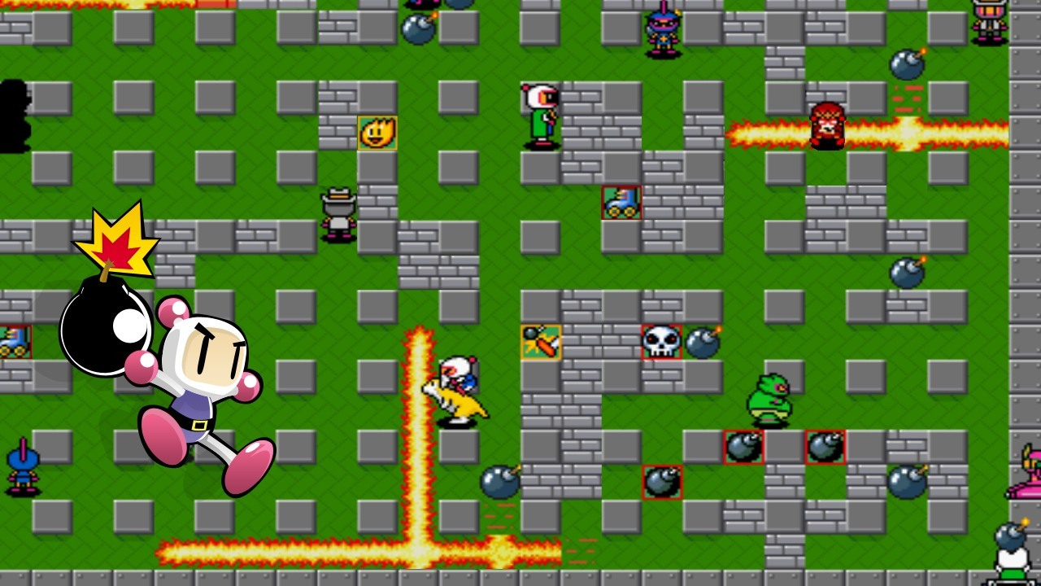

# Zweck des Dokuments

Dieses „Software Architecture Document“, im Weiteren kurz SAD genannt, lehnt sich an die RUP- Struktur an. Das Ziel dieses Dokumentes ist es, einen umfassenden Überblick über die Architektur des Projekts zu vermitteln, wobei unterschiedliche Aspekte mittels verschiedenen architektonischen Sichten („4+1 Architecture View Model“) aufgezeigt werden. Darüber hinaus werden im SAD die im Laufe des Projekts getroffenen die Architektur beeinflussenden Entscheide festgehalten und begründet.

Das Dokument basiert bezüglich Struktur und Form im Wesentlichen auf der Vorlage des „Rational Unified Process“. Es richtet sich an die RUP-Rollen „Designer“, „Software-Architect“, „Implementer“, „Integrator“ und den Betrieb des Projekts und soll einen Überblick über die einzelnen Architektur-Aspekte des Projekts geben.

# Architektonische Darstellung

Die Architektur eines Systems lässt sich nicht in einem einzigen Diagramm darstellen. Man betrachtet sie von mehreren Seiten, um die verschiedenen Aspekte zu illustrieren und um die Komplexität reduzieren zu können. Man spricht dabei von Architektur-Views oder Architektur-Sichten. Eine Architektur-Sicht ist eine vereinfachte Beschreibung - eine Abstraktion – eines Systems, welche die Architektur aus einem bestimmten Blickwinkel betrachtet, nur die für sie relevanten und wichtigen Details darstellt und den ganzen Rest ausblendet. Die einzelnen Sichten müssen sorgfältig aufeinander abgestimmt sein, damit sie zusammen die gesamte Architektur repräsentieren und zueinander widerspruchsfrei sind.

Als Grundlage für die Architektur-Sichten wird hier das 4+1 Modell von RUP/UML verwendet, welches die zentrale Bedeutung der Use-Case-Sicht zum Ausdruck bringt.

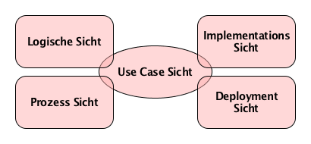

Zusätzlich zum 4+1 Modell wird in diesem Dokument eine Data-View und Security- View aufgeführt. Die einzelnen Sichten bestehen ausfolgenden Inhalten:

* Use Case-Sicht: Beinhaltet die wesentlichsten funktionalen Anforderungen in Form von geschäftsrelevanten Anwendungsfällen, d.h. explizit aus Sicht der künftigen Anwender, welche eine konkrete Auswirkung auf die Architektur haben.
* Logische Sicht: Beinhaltet die wichtigsten Abstraktionen der Applikation und deren Organisation in Subsysteme und Schichten.
* Prozess-Sicht: Zeigt die Zerlegung der Applikation in aktive Einheiten wie Prozesse und Threads.
* Implementations-Sicht Zeigt die Zuteilung von logischen Subsystemen zu physischen Komponenten, ihre Abhängigkeiten und ihre hierarchische Organisation.
* Deployment-Sicht: Zeigt, auf welchen physischen Geräten (Knoten) die verschiedenen Komponenten installiert werden. Gibt zusätzlich Auskunft über die Natur der Knoten, sowie über deren Kommunikationsverbindungen.
* Daten-Sicht: Zeigt, wie die Datenhaltung organisiert ist

# Ziele und Rahmenbedingungen der Architektur

# Client

Der Client dient als Eingabe- und Ausgabemöglichkeit eines Mehrspieler Benutzers, welcher aktiv am Spielgeschehen teilnimmt. Er sendet diverse Informationen, wie z.B. Eingaben, dem Server. Somit hat der Client nichts mit der reinen Spielmechanik zu tun und dient des weiteren als Ausgabeanzeige, damit der Benutzer z.B. sehen kann wo sich seine Spielfigur im Augenblick befindet.

# Server

Der Server empfängt die Eingaben der Clients und verwertet diese mit der Spiellogik. Und gibt dann dessen Ergebnisse zurück an die Clients.

# Persistenz

Die Spielerrelevanten Informationen wie, Niederlagen, Siege und Höchstpunktzahl werden in einer kleinen SQLite Datenbank festgehalten und verwaltet. Dieses geschieht auf einem externen Server über dem per „REST“ Kommuniziert wird.

# Client-Server-Kommunikation

Die Kommunikation zwischen Server und Clients basiert auf Bluetooth und Wireless LAN APIs.

# Bibliotheken/Frameworks

|  |  |  |  |
| --- | --- | --- | --- |
| **Bibliothek** | **Version** | **Bemerkung** | **URL** |
| C# | 2.6.5 | Implementierungssprache | <https://msdn.microsoft.com/de-de/library/67ef8sbd.aspx> |

# Entwicklungstools

|  |  |  |
| --- | --- | --- |
| **Tool** | **Version** | **Bemerkung** |
| Unity | 5.4.1 | Entwicklungsumgebung |
| MS Office | Office365 | Dokumentation |
| Git | 2.11 | Versionsverwaltung |

# Use-Case-Sicht

# User Stories

|  |  |  |  |  |
| --- | --- | --- | --- | --- |
| **Name** | **In meiner Rolle als** | **Möchte ich** | **So dass** | **Akzeptanzkriterien** |
|  | Benutzer | Ein Singleplayer Spiel starten können | Ich ohne weitere echte Benutzer eine Partie gegen Monster spielen kann | * Monster erscheinen als Gegner auf der Karte * Sobald alle Monster besiegt sind, gewinnt der Spieler * Sobald der Spieler stirbt verliert er |
|  | Benutzer | Einen Multiplayer Server hosten können | Andere Benutzer beitreten und an einer Partie teilnehmen können | * Der Client kann dem Server beitreten und mit spielen |
|  | Benutzer | Als Client einen Server beitreten können | An dem Spiel teilnehmen kann | * Client nimmt am Spiel teil |
|  | Benutzer | Ein Team erzeugen im Multiplayer | Andere Benutzer sich diesem Team anschließen können | * Teammitglieder können sich nicht gegenseitig töten |
|  | Benutzer | Einem Team beitreten im Multiplayer | Ich gegen ein anderes Team antreten kann oder wir als Team gegen die Monster spielen | * Ich kann meinen Teampartner nicht angreifen |
|  | Benutzer | Einstellen können ob Monster im Multiplayer verfügbar sind oder nicht | Ich die Partie nach Motivation konfigurieren kann | * Monster erscheinen je nach Konfiguration auf der Karte oder sie erscheinen nicht |
|  | Benutzer | Die Stärke/Schwierigkeit der Monster einstellen können | Ich je nach meinem Fähigkeitsniveau Spaß am Spiel haben kann | * Die Monster sind leichter/schwerer zu besiegen |
|  | Benutzer | Möchte eine Partie spielen können ohne ein Konto einzurichten (als Gast) | Ich auch ohne Registrierung spielen kann | * Es lässt sich eine Partie spielen ohne Registrierung |
|  | Benutzer | Möchte ein Konto anlegen können | Ich meine Spielstatistiken einsehen kann und der Betrag der In-game Währung erhalten bleibt, weil sie dem Konto zugeordnet wird | * Einloggen aus loggen ist möglich * Die In-Game Währung ist auf allen angemeldeten Geräten synchron |
|  | Benutzer | die Spielregeln einsehen können | Ich auch als neuer Benutzer in dem Spiel zurechtfinden kann | * Spielregeln sind einsehbar |
|  | Benutzer | Den Ton Konfigurieren | Ich je nach Bedarf den Sound oder die Musik leiser oder aus/an stellen kann | * Änderung ist hörbar |

# Übersicht

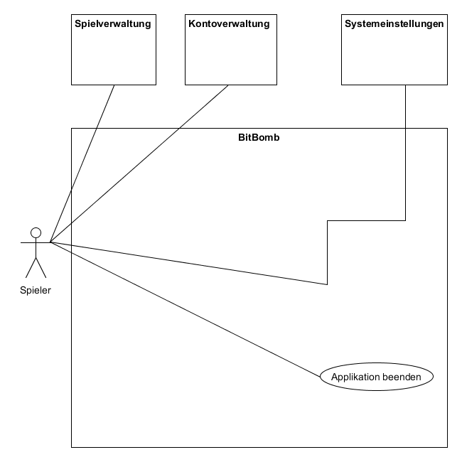

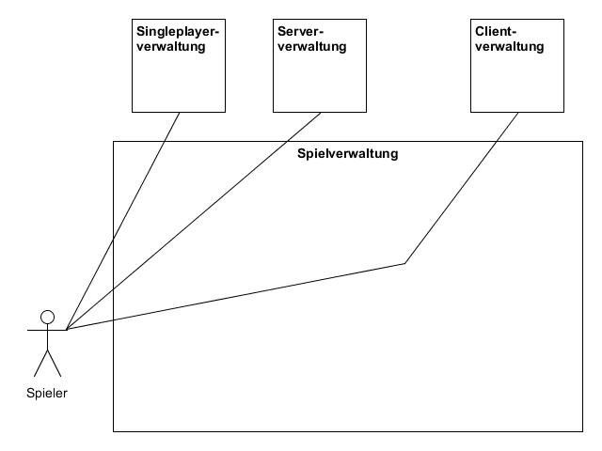

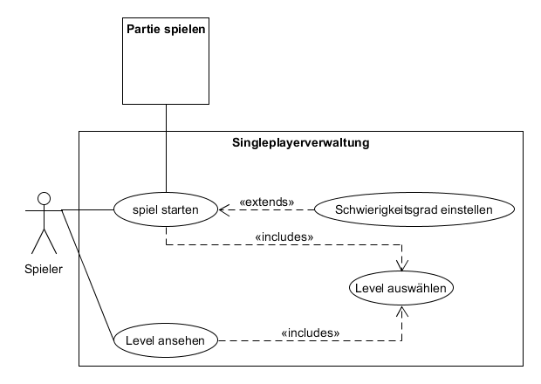

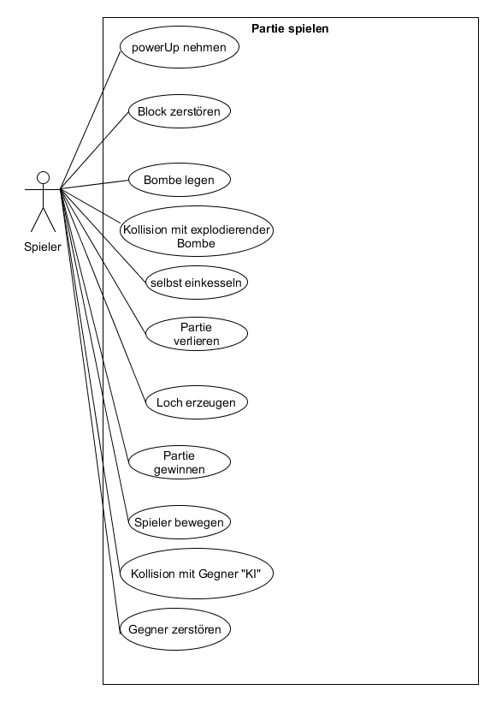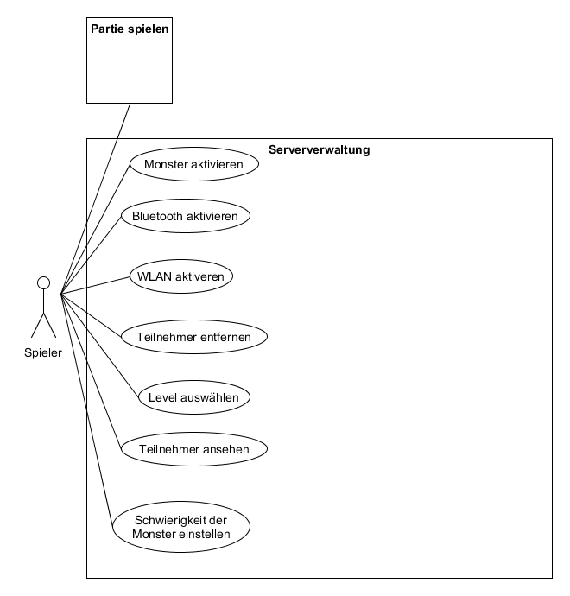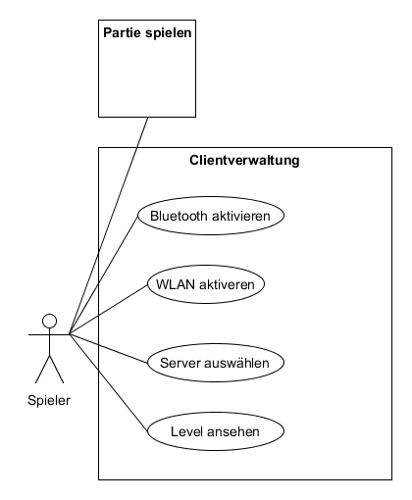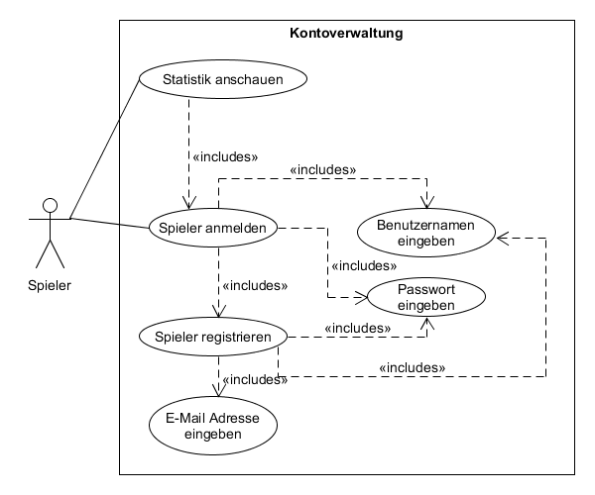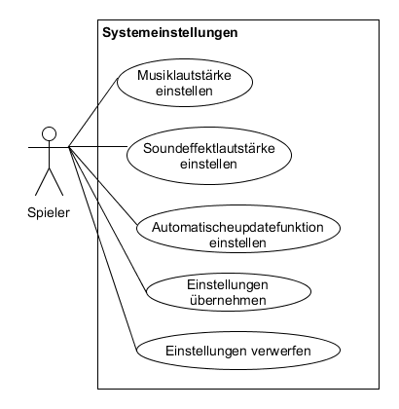

# Beschreibung

|  |  |
| --- | --- |
| **Name** | Partie spielen |
| **ID** | UC01 |
| **Beschreibung** | Spieler spielt eine Runde BitBomb |
| **Aktoren** | Spieler |
| **Auslöser** | Einzelspieler-/Mehrspieler erstellen oder Mehrspieler beitreten wurde ausgewählt |
| **Verknüpfung** | Singleplayerverwaltung, Serververwaltung und Clientverwaltung |
| **Vorbedingung** | Einzelspieler- oder Mehrspielermodus ausgewählt, Spielkarte selektiert, ggf. Monster deaktiviert oder deren Schwierigkeitsgrad definiert |
| **Nachbedingung** | Spieler kann seine Figur auf der Spielkarte bewegen, Bomben platzieren, gewinnen oder verlieren und PowerUps einsammeln |
| **Typischer Ablauf** | 1. Spielmodus wählen    1. Einzelspielermodus wählen       1. Spielkarte auswählen       2. Gegnerstärke einstellen    2. Mehrspieler Server hosten       1. Spielkarte auswählen       2. KI-Gegner (de)-aktivieren          1. Stärke einstellen       3. Hostmodus wählen          1. WLAN wählen          2. Bluetooth wählen       4. Teilnehmer entfernen    3. Mehrspieler Server beitreten       1. Server wählen 2. Spiel starten |
| **Alternative Abläufe** | 1.2.3.2a – Gerät unterstützt kein Bluetooth  1.2.3.2.a1Bluetooth Selektion ausgegraut  1.2.3.1a – Kein Router gefunden  1.2.3.1a1Fehlermeldung: „keinen Router gefunden“  2a - Spieler/Hoster hat keine Spielkarte ausgewählt  Fehlermeldung: „bitte Karte auswählen“  2b – Client kann Server nicht erreichen  2b1Fehlermeldung: „Server kann momentan nicht erreicht werden!“ |
| **GUI Mockup** | Spielansicht #2 |

|  |  |
| --- | --- |
| **Name** | Partie gewinnen |
| **ID** | UC02 |
| **Beschreibung** | Spieler gewinnt eine Runde |
| **Aktoren** | Spieler |
| **Auslöser** | Runde wurde gestartet |
| **Verknüpfung** | UC01 |
| **Vorbedingung** | Partie läuft und der Spieler hat nicht verloren |
| **Nachbedingung** | Mitteilung, dass die Runde gewonnen wurde und nur der Spieler alleine bleibt auf dem Spielfeld über |
| **Typischer Ablauf** | 1. Bombe platzieren   1.1 Bombenfeuerschweif kollidiert mit einem Gegner  1.1.1 kein Gegner mehr übrig  1.2 Gegner kesselt sich selbst ein  1.2.1 kein Gegner mehr  übrig |
| **Alternative Abläufe** | - |
| **GUI Mockup** | #4 |

|  |  |
| --- | --- |
| **Name** | Partie verlieren |
| **ID** | UC03 |
| **Beschreibung** | Spieler verliert eine Runde |
| **Aktoren** | Spieler |
| **Auslöser** | Runde wurde gestartet |
| **Verknüpfung** | UC01 |
| **Vorbedingung** | Partie läuft und der Spieler hat nicht gewonnen |
| **Nachbedingung** | Mitteilung, dass die Runde verloren wurde und, dass der Spieler nun nicht mehr an der aktuellen Runde teilnehmen kann |
| **Typischer Ablauf** | 1. Bombe platzieren    1. eigener Bombenfeuerschweif kollidiert mit Spieler    2. fremder Bombenfeuerschweif kollidiert mit Spieler    3. Bombe erzeugt Loch       1. Spieler kesselt sich selbst ein   Spieler kollidiert mit KI-Gegner |
| **Alternative Abläufe** | - |
| **GUI Mockup** | #4 |

|  |  |
| --- | --- |
| **Name** | Kontoanmeldung |
| **ID** | UC04 |
| **Beschreibung** | Spieler meldet sich an seinem Konto an |
| **Aktoren** | Spieler |
| **Auslöser** | Im Kontoverwaltung wurde Anmelden gewählt |
| **Verknüpfung** | - |
| **Vorbedingung** | Spieler ist noch nicht angemeldet und besitzt ein Konto |
| **Nachbedingung** | Spieler kann sich nun abmelden und seine individuelle Statistik einsehen |
| **Typischer Ablauf** | 1. Benutzernamen eingeben 2. Passwort eingeben 3. Auf Login Button tippen |
| **Alternative Abläufe** | 3a – Benutzername nicht registriert  3a1 Fehlermeldung: „Benutzer oder Passwort falsch“  3.b – Passworteingabe inkorrekt  3b1 Fehlermeldung: „Benutzer oder Passwort falsch“  3.c – Ungültige Zeichen im Benutzernamen  3.c1 Fehlermeldung: “Ungültige Zeichen im Benutzernamen“ |
| **GUI Mockup** | #8 |

|  |  |
| --- | --- |
| **Name** | Kontoregistrierung |
| **ID** | UC05 |
| **Beschreibung** | Spieler registriert sich und erstellt somit ein neues Konto |
| **Aktoren** | Spieler |
| **Auslöser** | In der Kontoverwaltung wurde „Registrieren“ ausgewählt |
| **Verknüpfung** | - |
| **Vorbedingung** | Spieler besitzt noch kein Konto |
| **Nachbedingung** | Spieler kann sich nun einloggen |
| **Typischer Ablauf** | 1. Benutzernamen eingeben 2. Passwort eingeben 3. Passwort erneut eingeben 4. E-Mail-Adresse eingeben 5. Auf Registrieren Button tippen |
| **Alternative Abläufe** | 1a – Benutzername bereits registriert  1a1 Fehlermeldung: „Benutzer bereits registriert“  2a– Passworteingabe nicht valide  2a1 Fehlermeldung: „Passwortfelder sind ungleich!“  3a – Ungültige Zeichen im Benutzernamen  3a1 Fehlermeldung: “Ungültige Zeichen im Benutzernamen“  4a – E-Mail-Adresse nicht valide  4a1 Fehlermeldung: „Fehlerhafte E-Mail-Adresse angegebenen“  5a – Eingabefelder unvollständig  5a1 Fehlermeldung: „Es fehlen Angaben!“ |
| **GUI Mockup** | #9 |

|  |  |
| --- | --- |
| **Name** | Statistikübersicht |
| **ID** | UC06 |
| **Beschreibung** | Spieler kann hier seine individuelle Statistik ansehen |
| **Aktoren** | Spieler |
| **Auslöser** | Im Kontoverwaltung wurde Statistik gewählt |
| **Verknüpfung** | - |
| **Vorbedingung** | In Kontoverwaltung wurde Statistik getippt und Spieler ist angemeldet |
| **Nachbedingung** | Spieler sieht seine Statistik |
| **Typischer Ablauf** | 1. In Kontoverwaltung „Statistik“ antippen |
| **Alternative Abläufe** | 1.a Spieler nicht angemeldet → Fehlermeldung: „Bitte melden Sie sich mit Ihren Kontodaten an“ |
| **GUI Mockup** | #10 |

|  |  |
| --- | --- |
| **Name** | Systemeinstellungen |
| **ID** | UC07 |
| **Beschreibung** | Spieler kann hier diverse Systemeinstellungen vornehmen |
| **Aktoren** | Spieler |
| **Auslöser** | Im Hauptmenü wurde Optionen gewählt |
| **Verknüpfung** | - |
| **Vorbedingung** | Im Hauptmenü wurde Optionen getippt |
| **Nachbedingung** | Spieler kann nun Musik- und Soundeffektlautstärke einstellen und er kann automatische Updates erlauben |
| **Typischer Ablauf** | 1. Musiklautsärke einstellen    1. Lautstärke verringern    2. Lautstärke erhöhen 2. Soundeffektlaustärke einstellen    1. Lautstärke verringern    2. Lautstärke erhöhen 3. Automatisch Updates einstellen    1. Erlauben    2. Verbieten |
| **Alternative Abläufe** | - |
| **GUI Mockup** | #11 |

# Aktivitätsdiagramme

# Partie spielen

**activity%20diagrams/PartieSpielen**

# Partie gewinnen

**activity%20diagrams/PartieGewinnen**

# Partie verlieren

**activity%20diagrams/PartieVerlieren**

# Clientverwaltung

**activity%20diagrams/Clienverwaltung**

# Kontoverwaltung

**activity%20diagrams/PartieSpielen**

# Kontoanmeldung

**activity%20diagrams/Kontoanmeldung**

# Kontoregistrierung

**activity%20diagrams/Kontoregiestrierung**

# Systemeinstellung

**activity%20diagrams/SystemEinstellungen**

# GUI Mockups

# Hauptmenü #1

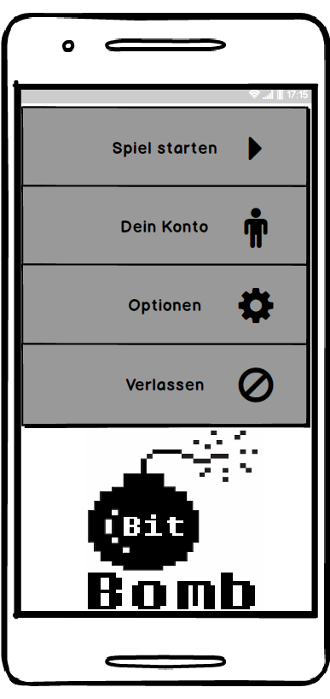

# Spielauswahl #2

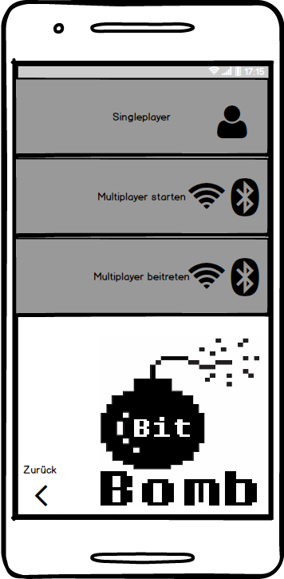

# Einzelspieler starten #3

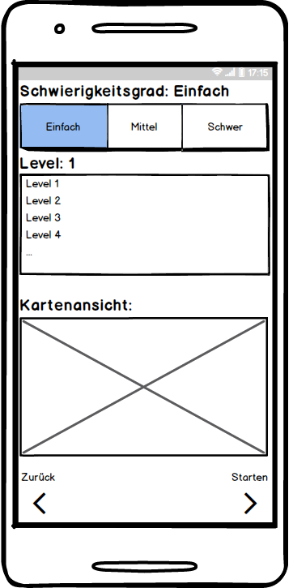

# Spielansicht #4

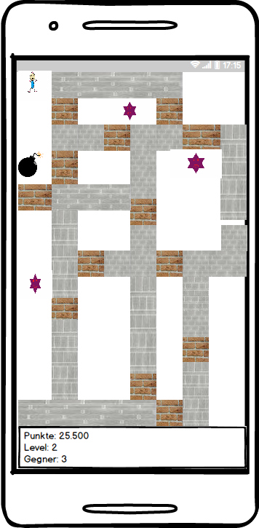

# Server erstellen #5

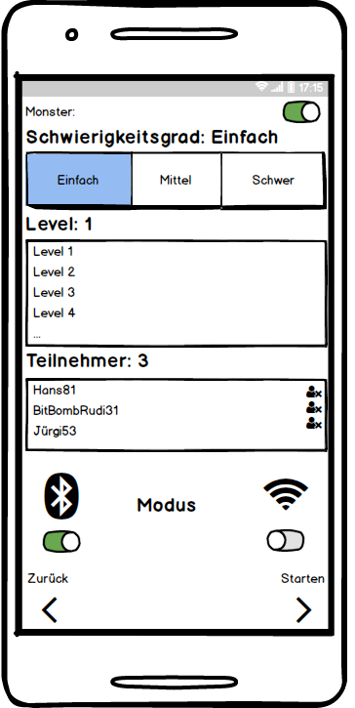

# Server beitreten #6

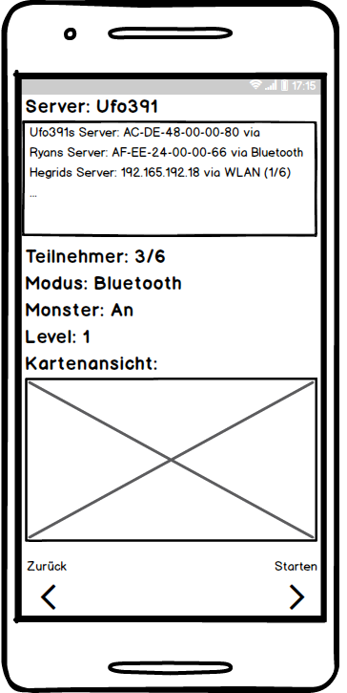

# Kontoverwaltung #7

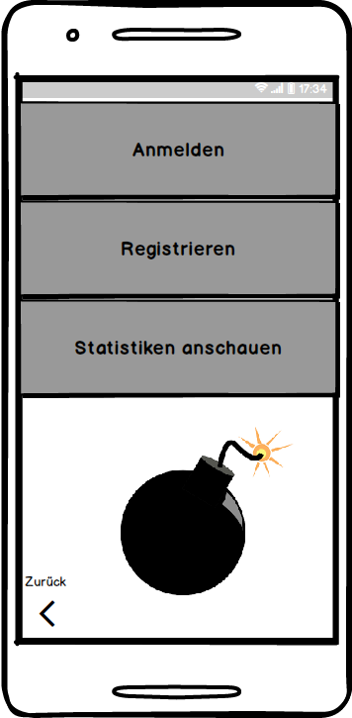

# Login Ansicht #8

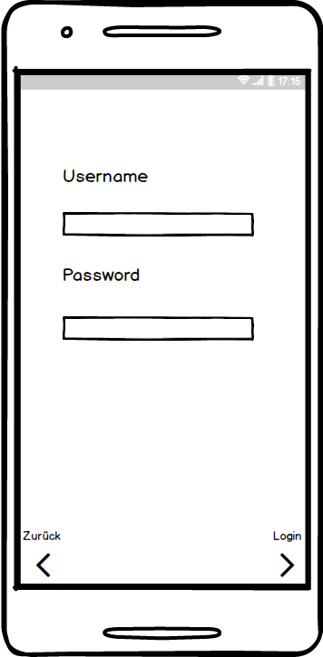

# Registrierung Ansicht #9

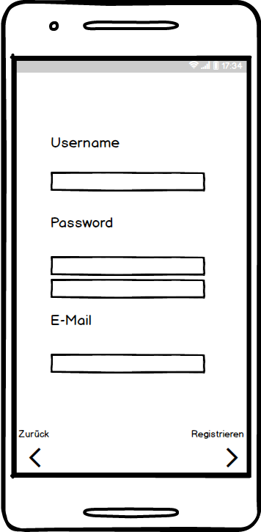

# Statistik #10

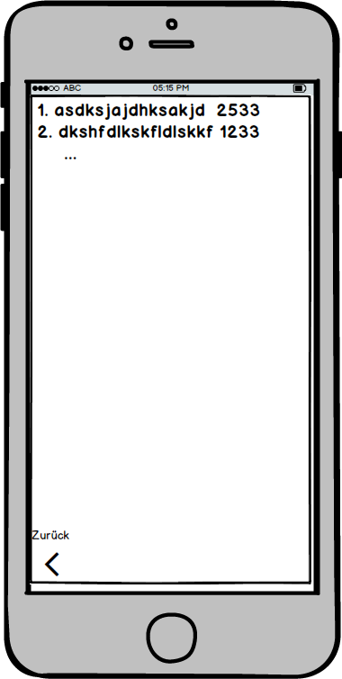

# Optionen #11

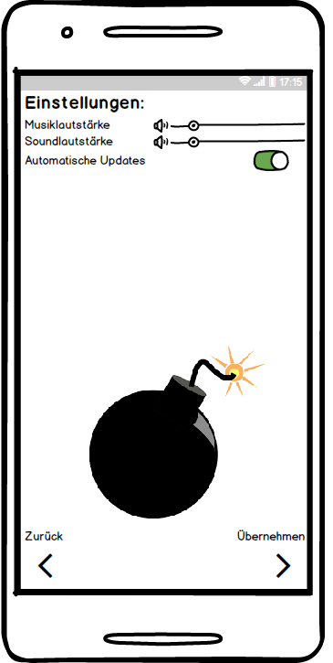

# GUI Navigationen

**statediagram.png**

# Logische-Sicht

# Architektonische Übersicht

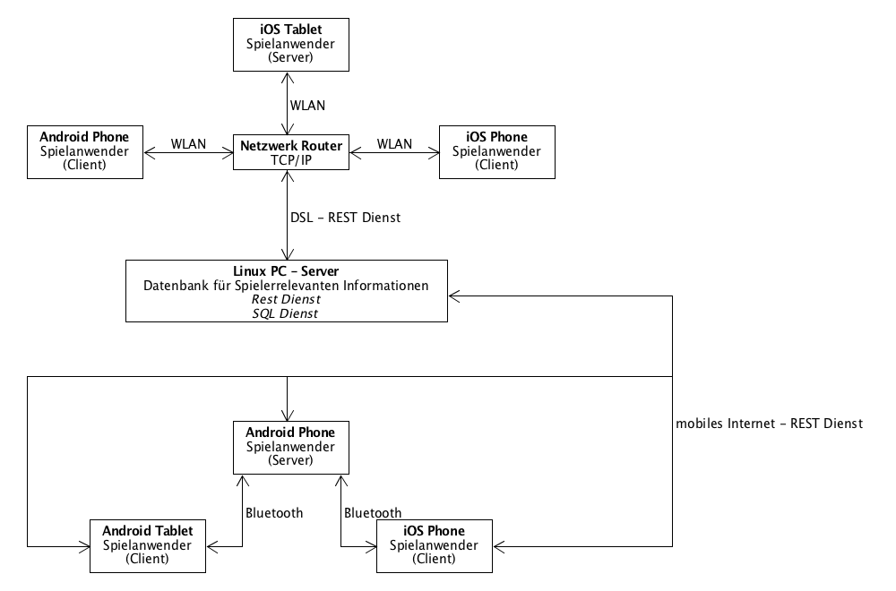

# Prozess-Sicht

# Sequenzdiagramme

# Deployment-Sicht

# Datenbank

Die SQLite Datenbank wird auf einem extra Server eingerichtet.

# Versionskontrolle

Basierend auf GitHub wird die Versionsverwaltung realisiert. Hierzu wird dort ein Repository eingerichtet.

# Implementations-Sicht

# Domänenklassendiagramm

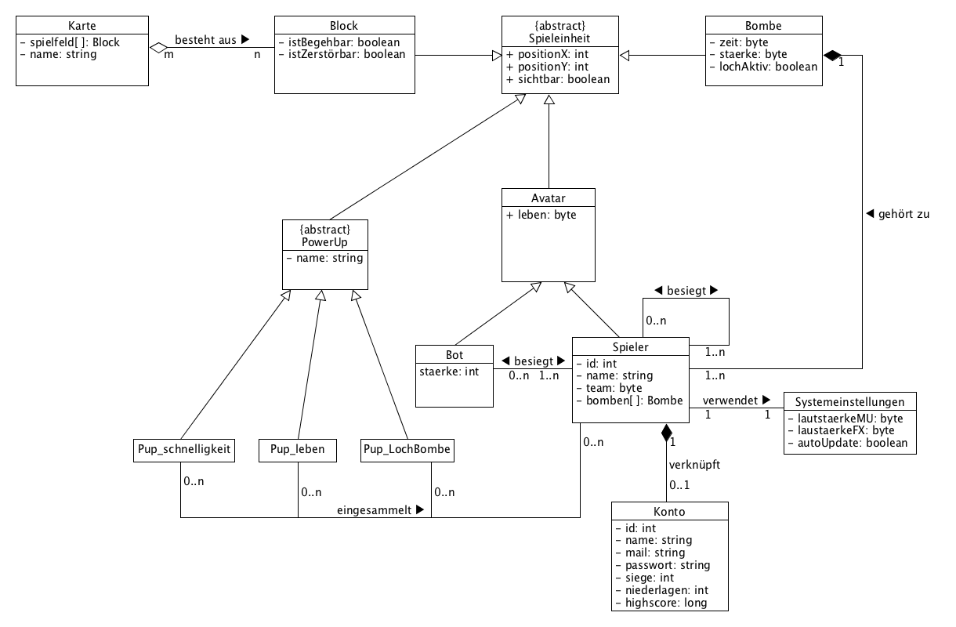

# Daten-Sicht

Innerhalb der relationalen Datenbank werden Informationen zur Kontoverwaltung und die spielerischen Errungenschaften des Anwenders gehalten.

# Security-Sicht

# Authentifizierung

Mit Hilfe eines Passwortes und einer Email-Adresse ist ein Spieler in der Lage sich zu Authentifizieren.

# Datenbank

Das Passwort des Anwenders wird nicht im Klartext, sondern verschlüsselt (Salt) in der Datenbank gehalten.

# Glossar

|  |  |
| --- | --- |
| Begriff | Definition/Erklärung |
| Block | Elementarer Bestandteil der **Karte** auf der gespielt wird. Wird in verschiedene Typen unterteilt: *begehbar*, nicht *begehbar* in Kombination mit den Eigenschaften *zerstörbar* und *unzerstörbar*. Ein **Block** kann verschiedene **Texturen** besitzen. |
| Bluetooth | Eine *drahtlose* Kommunikationsschnittstelle, die dazu dient unterschiedliche Gräte kabelos zu verbinden. |
| Bombe | Der **Spieler** platzert eine **Bombe** um **Blöcke**/Hindernisse zu zerstören oder seine Gegner zu besiegen. Eine Bombe erzeugt einen Feuerschweif. Sie wird immer auf der aktuellen Position des Spielers durch Knopfdruck platziert und ist somit auch nur auf begehbaren Blöcken platzierbar. |
| Bot | Computer gesteuerte **Gegner** einer Partie, welche *aktiv* am Spielgeschehen teilhaben und bemüht sind alle **Spieler** durch Positionskollision zu besiegen. |
| Client | Teil der Server-Client Architektur. Verbindet sich mit einem Server. |
| Einkesseln |  |
| Einzelspieler | Ein Spielmodus der weitere Spieler ausschließt. So ist es einem Spieler hier nur möglich gegen Bot´s anzutreten. |
| Feuerschweif | Entsteht durch die Explosion einer Bombe. Hat eine variable höhe und breite als Reichweite und wird mit einer Textur für alle Spieler sichtbar. Es zerstört Spieler, Bots und zerstörbare Blöcke bei Kollision mit diesen. |
| Gegner | Aus der Sicht eines einzelnen Spielers ist jeder Bot und jedes nicht Mitglied seins Teams sein Gegner. Vorrausetzung zum Sieg ist es alle Gegner zu zerstören. |
| Highscore | Eine Datenbank, welche die Leistungen und Errungenschaften des Anwenders festhält. |
| Karte | Auf der Karte wird eine Partie ausgetragen. Sie besteht aus Blöcken und Texturen. |
| Loch | Wenn auf einem begehbaren Block eine spezielle „Loch Bombe” (nur durch PowerUps erhältich) explodiert, dann entsteht an diesem Block ein Loch und er ist von nun an unbegehbar. Das erzeugen von Löchern kann zu Einkesseln führen. |
| Mehrspieler | In diesem Modus ist es dem Spieler möglich eine Partie mit Bots und anderen Spielern auszutragen. Dazu kann er als Server andere Spieler teilnehmen lassen oder als Client einem Server beitreten. |
| Partie | Die Partie beginnt mit der Karte und den darauf platzierten Blöcken, einem Spieler und seinen Gegnern. Sie endet wenn es ein Spieler schafft alle seine Gegner zu besiegen. |
| PowerUp | Erscheint von Zeit zu Zeit zuffällig irgendwo auf einem begehbaren Block, für eine begrenzte Zeit. Kann durch den Spieler aufgenommen werden und verlieht ihm für eine begrenzte Zeit diverse Fähigkeiten/Vorteile. |
| Schwierigkeitsgad | Definiert die Stärke und Anzahl der Bots. |
| Server | Teil der Server-Client Architektur. Ein Spieler ist es möglich im Mehrspieler ein Server zu eröffnen mit dem sich Clients verbinden können. |
| Spieler | Menschlicher Anwender der Applikation. Besitzt eine Figur mit der er am Spielgeschehen innerhalb einer Partie interagieren kann. |
| Wireless LAN (WLAN) | Eine *drahtlose* Kommunikationsschnittstelle, die dazu dient unterschiedliche Gräte kabelos zu verbinden. |